МБОУ ЛИЦЕЙ №145 АВИАСТРОИТЕЛЬНОГО РАЙОНА
КАЗАНЬ
Лицей Академии Яндекса

ТЕМА ПРОЕКТА

Игра на PyGame с видом сверху

Выполнил: | Исмагилов Булат  8Б класс
Руководитель: | Учитель информатики  Вячеслав Эдуардович

2023/2024
Казань

ВВЕДЕНИЕ

Игра из себя представляет комнату из которой нужно выбраться. Но в комнате есть не только вы. Вам предстоит выбраться, несмотря на противников призраков, турелей и шипов. В вашем распоряжении будет пушка с двумя типами патронов: классический и ракетный (Он может уничтожить несколько призраков).

Проект состоит их большого количества классов, но самые важные:

1.Player (Реализует персонажа, возможность ходьбы, стрельбы, перезарядки, поворота на месте)

2.Enemy (Является родительским классов для большинства противников. В нём реализовано изменение цвета противника, отражающее его количество здоровья)

3.Bullet (Реализует пули для игрока и турели)

Ещё в программе есть несколько важных функций:

start_screen (Функция реализовывает прорисовку стартового экрана, кнопки «Начать игру!»)

generate_level (Функция возвращает файл с строением уровня и классом игрока)
generate_level(При каждой итерации игрового цикла рисует окно игры)

Управление:
На клавиши “w”, “a”, “s”, “d” осуществляется управление вверх, влево, вниз, вправо. При комбинации этих клавиш с кнопкой Shift происходит поворот на месте в соответствующую сторону
Клавиша пробел отвечает за стрельбу персонажа. При комбинации пробел + Ctrl происходит выстрел ракетой.
При нажатии на клавишу “r” происходит перезарядка оружия персонажа

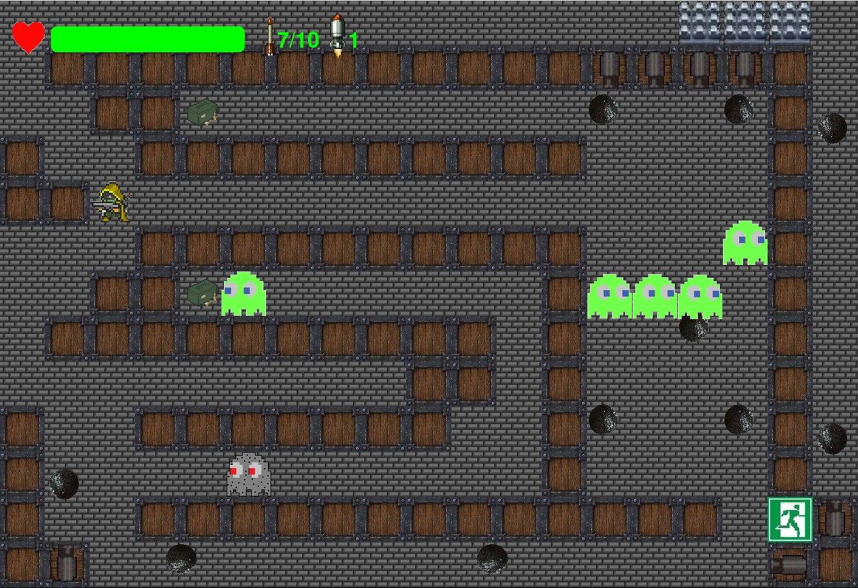

Цели проекта:
Создать игру на языке программирования Python с использованием библиотеки PyGame. Закрепить полученный на уроках материал по вышеупомянутой библиотеке. Получить опыт в создании игр.
Рекомендации к применению:
- Для корректной работы программы, файлы должны находиться в таком же порядке
Примечание:
Если экран игры выходит за границы экрана компьютера, то для закрытия программы надо нажать кнопку «win», после чего появляется возможность закрыть программу.

